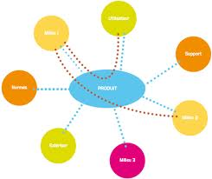
Analyse fonctionnelle

Table des matières
1. Introduction 2
1.1 L'analyse fonctionnelle du besoin 2
1.2 L'analyse fonctionnelle du produit 3
2. AF du besoin 4
3. Formuler une fonction en AF - Besoin 5
3.1 Deux types de fonctions 5
3.2 Expression qualitative d'une fonction 5
3.3 Expression quantitative d'une fonction 5

L’analyse fonctionnelle est une démarche qui « consiste à rechercher et à caractériser les fonctions offertes par un produit pour satisfaire les besoins de son utilisateur. »
La démarche est généralement conduite en mode projet et peut être utilisée pour créer (conception) ou améliorer (reconception) un produit.
- L'objet visé par la démarche peut être un objet, un matériel, un processus matériel ou vivant, une organisation, un logiciel, etc.
- Les besoins sont de toute nature et sont exprimés de façon individuelle ou collective, objective ou subjective, avec des degrés de justification disparates.
- La ou les fonctions étudiées sont également diverses : fonctions de service, fonctions d'évaluation, fonctions de traitement
- Le cadre de l'étude doit être aussi pris en compte : contraintes ou variables déduites de l'environnement, la réglementation, des usages, etc.

1. Introduction
DEFINITION | « Démarche qui consiste à recenser, caractériser, ordonner, hiérarchiser et valoriser les fonctions. »
QUOI ? | - Outil d'aide à la conception via une démarche structurée  - Outil d'échanges avec le client
POURQUOI ? | - Obtenir le meilleur service au moindre coût.  - Se mettre d'accord sur ce qui est exactement attendu du projet.  - Innover
COMMENT ? | - analyse fonctionnelle du besoin  - analyse fonctionnelle du produit
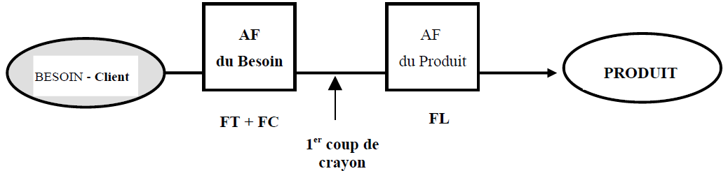

1.1 L'analyse fonctionnelle du besoin
Le plus tôt possible dans le projet, avant le 1er coup de crayon, avant les choix techniques.
POURQUOI ? | - Obtention des données nécessaires à la conception du système  - Outil de dialogue avec le client pour compléter les informations manquantes
DONNEES D'ENTRÉE | - Besoins clients explicites et implicites  - Les environnements du produit pour les différentes situations de vie  - Analyser les brevets, règlements, avoir des entretiens avec des utilisateurs ou des experts, étudier les modes d'emploi des produits similaires ou en contact avec le système à concevoir.
COMMENT ? | - Élaboration du diagramme pieuvre  - Fonctions principales (FP) : « pourquoi le produit a-t-il été créé ? «  - Fonctions contraintes (FC) : « quelles sont les contraintes auxquelles il doit satisfaire ? »
QUEL RESULTAT ? | fonctions à remplir (FP/FC) pour satisfaire le besoin motivant l'existence du système.
Le système n'est pas forcement constitue d'un seul objet. Il englobe ce qui est a concevoir et ce qui répond a un besoin précis.
La formulation des éléments de l'environnement s'exprime en se mettant a la place du système, on se demande "Qu'est-ce que je vois autour de moi ?"
- Il s'agit d'objets concrets (au lieu de parler des "normes", on prendra en compte les éléments imposes par cette norme). Par exemple, dans le cas d'ISO 14000, on pourra définir l'environnement "nappe phréatique" et faire intervenir certaines parties d'ISO 14000 comme critères de la FC "respecter la nappe phréatique".
- Il s'agit autant que possible d’éléments actifs (au lieu de parler de "la loi", on prendra en compte "le policier" qui la fait respecter dans la pratique).
Deux approches doivent être utilisées pour établir le diagramme pieuvre :
- Une approche "par le haut" ("Top-down"). Elle se réalise a travers un brainstorming de l’équipe. Il s'agit, a partir de la définition du système a concevoir, d'inventorier les éléments de l'environnement et de définir le diagramme le plus juste (le moins de bulles et de fonctions possible) pour décrire toutes les fonctions a satisfaire.
- Une approche par le bas ("Bottom-up"). Elle consiste, à partir de sources existantes, à valider et amender l'analyse. Elle amène à ajouter des éléments oublies et à préciser les niveaux et limites de réalisation de chaque fonction.
Il faut commencer par la première approche sous peine d'obtenir une prolifération de fonctions inutiles (qui se révéleront être des critères d'autres fonctions) ou de passer à coté des choses essentielles ou encore de rater les idées nouvelles qui viennent lorsque l'on repart de zéro.
La deuxième approche est l’équivalent d'un nouvel avis critique (on vérifie que l'on n'a rien oublié, on précise des critères). Attention à ne pas ajouter de fonctions redondantes lors de ce deuxième passage. Vérifiez en particulier qu'il ne s'agit pas en fait de critères d'une FT ou d'une FC qui existe déjà.

1.2 L'analyse fonctionnelle du produit
Cette partie de la démarche est à mettre en œuvre simultanément au choix des solutions techniques.
POURQUOI ? | Caractériser le fonctionnement interne de la solution technique dégagées
DONNEES D'ENTRÉE | - Composants du système (Nomenclature) / Contacts des composants (Plans)  - Flux (Fonctions (FT + FC) obtenues lors de l'analyse fonctionnelle du besoin)  - Environnement d'utilisation
COMMENT ? | - Élaboration du diagramme de flux  - via les documents de formation à l'analyse fonctionnelle / Synoptique / Supports  - Fonctions liaison (FL) : contraintes techniques correspondant aux liaisons entre pièces (contacts + flux)  - Visualisation des FT et FC à travers les composants du système  - Obtention des fonctions a remplir (FT/FC/FL) pour chaque composant du système
L'objet de l'analyse fonctionnelle n'est pas de perdre du temps, mais bien d'en gagner ! La question du niveau de détail approprié est donc capitale.
La réponse à apporter est bien sur différente selon les projets, mais on peut partir sur les bases suivantes :
- Le fondement de l'AF étant d’éviter les oublis, l’exhaustivité est indispensable s'agissant des bases de l'AF-besoin. Il ne faut donc oublier aucune situation de vie, aucun élément de l'environnement, aucune fonction... Les fonctions importantes doivent être parfaitement traitées.
- Par contre, l'approfondissement des niveaux de chaque critère est a doser selon les besoins. En particulier pour l'AF-produit, que l'on mène rarement jusqu’à ses moindres détails.

2. AF du besoin
- DEFINIR LES LIMITES DU SYSTEME
- DRESSER LA LISTE DES SITUATIONS DE VIE
- DEVELOPPER UNE SITUATION DE VIE
Commencer par la plus importante
- INVENTORIER LES ELEMENTS D'ENVIRONNEMENT
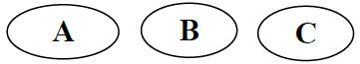
- CONSTRUIRE
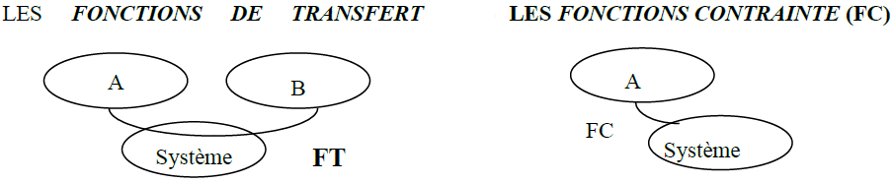
- NOMMER LES FONCTIONS
Lister leurs principaux critères.
- DEVELOPPER LES AUTRES SITUATIONS DE VIE
Reprendre à partir de l’étape 3
Enrichir au fur et à mesure les environnements lorsque l’énonce de la fonction est le même.
Exemple : pour la fonction « respecter l’opérateur »
Environnement "opérateur" développé en
Situations de vie
- en fabrication
- en montage
- en réparation,...
- CARACTERISER CHAQUE FONCTION
Décomposer la fonction en éléments simples
Caractériser chaque élément

3. Formuler une fonction en AF - Besoin

3.1 Deux types de fonctions
FONCTIONS DE TRANSFERT (FT)  « Les raisons pour lesquelles le produit a été créé »  (Liaison entre deux éléments du milieu d'environnement créée par le système) | 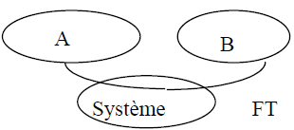
FONCTIONS DE CONTRAINTE (FC)  « Le produit n'a pas été créé pour cela, mais le fait d'exister lui impose d'assurer certaines fonctions »  (contraintes imposées au système par un élément du milieu d'environnement) | 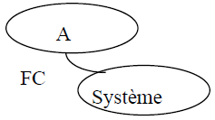

3.2 Expression qualitative d'une fonction
FONCTION : Action d'un produit ou de l'un de ses constituants exprimée exclusivement en termes de finalité. Une fonction est formulée par un verbe a l'infinitif suivi d'un complément.
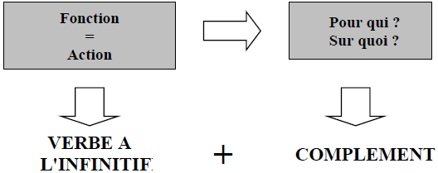
Choix de la formulation :
- La formulation d'une fonction reprend le contenu de la (ou des) bulle(s) de l'environnement qu'elle relie.
- Elle ne doit pas préjuger ni d'une solution technique, ni d'un principe technique
(Exemple : lier plutôt que visser). La formulation doit être suffisamment large pour que tous les critères de la fonction puissent être développes. Une AF-Besoin incluant des choix techniques est fausse.
- Préférer les verbes d'action
- Refuser la forme passive
- Ne créer une nouvelle fonction que lorsque c'est indispensable.

3.3 Expression quantitative d'une fonction
Il faut obligatoirement préciser les critères de chaque fonction. Cette maniéré de développer une fonction dans le détail permet d’éviter de définir de nombreuses fonctions en surnombre. Elles deviennent les critères d'une fonction existante.
Critère | Paramétré retenu pour apprécier la maniéré dont une fonction est remplie ou une contrainte respectée (largeur, couleur, durée de vie...)
- Décomposer la fonction en éléments simples. On part de chaque mot significatif de la fonction.
- Renseigner les critères d'appréciation pour chaque mot
- Imaginer comment cette fonction se réalise pour découvrir d'autres critères éventuels.
Par exemple pour un stylo : Permettre à la main de laisser une trace sur un support
"Laisser une trace sur un support"
Critères : Nature du support
Durée de vie
Couleur de la trace
Temps de fixation de la trace
Largeur de la trace...
Lors de l’étude plus approfondie, on renseigne les points suivants pour chaque critère :
Niveau | Repère dans l’échelle adoptée pour un critère d'appréciation d'une fonction (2 mm,..)
Flexibilité | Ensemble d'indications exprimées par le demandeur sur les possibilités de moduler un niveau pour un critère (impératif négociable, représenté par un code de F0 a F3)
Limites | Niveau de critère d’appréciation au-delà - ou en-deçà - duquel le besoin est déclaré non satisfait (min, max...)
FP1 "Laisser une trace sur un support" Niv. Flex. Lim.
Critères Largeur de la trace 0.5 mn F0 (± 0.1 mn)
Durée de vie 1 km F1 (- 500 m)

